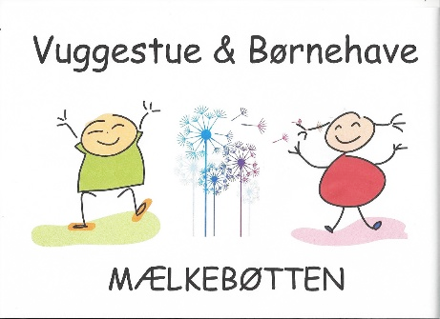

Svallerup, 12.05.2022

Referat bestyrelsesmøde i Vuggestue og Børnehaven Mælkebøtten
17.05. 2022 kl. 17.00 til ca. 20.30
Fysisk fremmøde

- Godkendelse af dagsorden.
- Godkendelse af referat fra sidste bestyrelsesmøde (referater underskrives, husk at læs det inden mødet). Kun dem der deltog skriver under.
- Tilstede: 'Henny (hkophmann@gmail.com)'; Maria Bestyrelsen <maria.valentin.hansen@gmail.com>; marialouisewinther@hotmail.com; Flemming W. Licht <fli43@helsingor.dk>; Michael Teamwissing@gmail.com <teamwissing@gmail.com>; Anne-Cathrine Madsen <madsen.anne.cathrine@gmail.com>
- Afbud:Rasmus
- Meddelelse
  - formand: iab.
  - leder: Normeringsforhandling – vi blev stadig på 40 enheder. Der er bestilt reklamer til vores cykler. Vi har haft opmåling, der kommer svar snarest. Vi har fået ny tilkaldevikar. Marianne orienterede om personalerokeringer på grund af sygemelding. Ledermøder inden dialogmødet med kommunen. Der er næsten fuld tilmelding til intranettet. Leder er tilmeldt lederuddannelse fra 16. 8. Vi vil prøve med en ansøgning til friluftsrådet https://friluftsraadet.dk/tilskud-til-friluftsliv/tilskud-til-projekter. Vi mangler cykelhjelme.
  - medarbejder børnehaven: Vi har været på ture til Røsnæs og vi skal til Røsnæs på fødselsdagen. Henny har været på fagligt fyrtårnskursus. Vi laver brobygning på Hvidebæk, Kalundborg Friskolen og Ubby Friskole
  - andre:
- Ventelisten og procap. Der er 8 på ventelisten. Pt. går vi ud af året med en belægning på 39,6 børn, men vi plejer at passere de 40 børn.
- Ansøgning om øget vuggestue. Fra 8 – 12. ansøgning er vedhæftet. Ansøgning godkendt.
- orientering om ansættelses forløb. 10 ansøgere, heraf var der kun 8 der var kvalificerede. Et enigt ansættelsesudvalg var enige om en kandidat der starter d. 1.juni.
- Budgetkontrol. Intet nyt, der kommer en til næste møde.
- Fremtid? orientering v/formand og leder. Vi rykker for et svar.
- Sommerfest. 20.08.2022 kl. 10.00 – 16.00, vi låner skolens bålhus. Eller idrætspladsen til alt udstyret. Festudvalget mødes tirsdag d. 7. kl. 17.00 dut.
- Legepladsen noget nyt - en legepladsrevolution – flot arbejde udført af forældrene, det er blevet en helt ny legeplads. Der kommer en legebåd senere. Næste gang skal der være en skarpere planlægning.
- næste møder – 16. juni kl. 17.00 kort møde
- Evt.

Flemming W. Licht
Formand

